**GUIDE DE STYLES**

* COULEURS

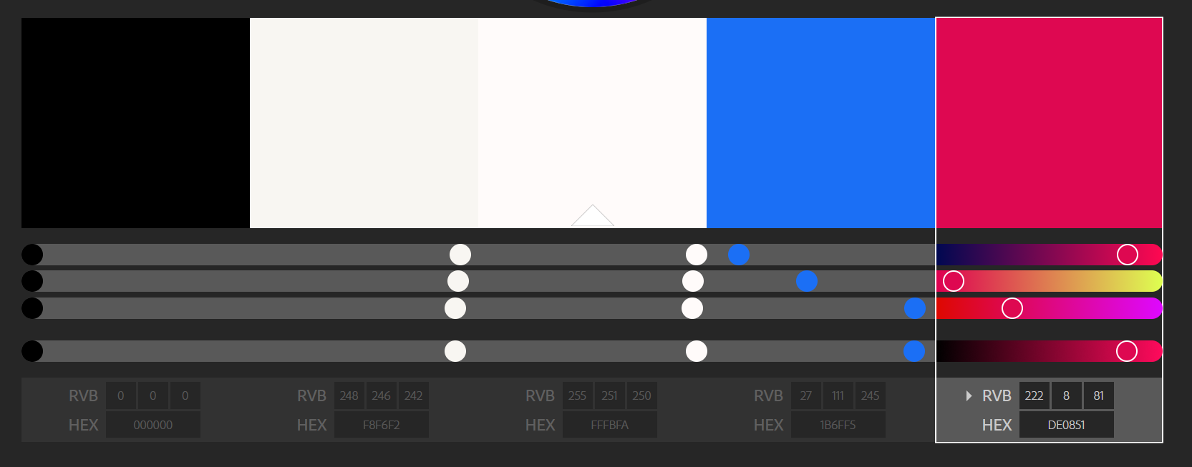

* UTILISATION

|  |  |
| --- | --- |
| **Couleur** | **Usage** |
| Gris clair | Background 2 |
| Noir | Background 1 |
| Rose | Bouton |
| Bleu | Lien |
| Noir | Color 2 |
| Blanc | Color 1 |

* POLICE

Menu

Roboto – en capital

<https://fonts.google.com/specimen/Roboto?selection.family=Lato|Open+Sans|Raleway|Roboto>

Titre

Roboto – bold

<https://fonts.google.com/specimen/Roboto?selection.family=Lato|Open+Sans|Raleway|Roboto>

Texte

Montserrat – Regular

|  |  |  |  |  |  |
| --- | --- | --- | --- | --- | --- |
| Type de contenu | Police | Font-weight | Font-size |  | Code |
| Texte Barre de navigation | Roboto – capital |  | 25 |  |  |
| Titre <h1> | Roboto – bold | X | 80 |  |  |
| Sous-titre <h2> | Montserrat – Bold | X | 30 |  |  |
| Texte <p> | Montserrat - Regular |  | 18 |  |  |